Table 1. Summary of Used Pretrained CNN Models and Feature Extraction Variants

|  |  |  |  |  |
| --- | --- | --- | --- | --- |
| Base model | Model type | Feature processing | Output dimension | Model Label |
| EfficientNetB7 | Classifier | None | 1000 | ENB7:CL |
|  | Feature extractor | None | 2560 | ENB7:FE |
|  |  | PCA | 39 | ENB7:FE:P |
| MobileNetV2 | Classifier | None | 1000 | MNV2:CL |
|  | Feature extractor | None | 1280 | MNV2:FE |
|  |  | PCA | 124 | MNV2:FE:P |
| NASNetLarge | Classifier | None | 1000 | NAS:CL |
|  |  | PCA | 30 | NAS:CL:P |
|  | Feature extractor | None | 4032 | NAS:FE |
| ResNet152V2 | Classifier | None | 1000 | R152:CL |
|  | Feature extractor | None | 2048 | R152:FE |
| Xception | Classifier | None | 1000 | XCP:CL |
|  | Feature extractor | None | 2048 | XCP:FE |
| YOLOv4 (CSPDarknet53) | Feature extractor (raw, top layer) | None | 86528 | YL:FE1 |
|  |  | PCA | 137 | YL:FE1:P |
| CSPDarknet53 (YOLO backbone) | Feature extractor (raw, top & penultimate layers) | None | 433640 | YL:FE2 |
|  |  | PCA | 142 | YL:FE2:P |
|  | Feature extractor (pooled, top layer) | None | 512 | YL:FP1 |
|  | Feature extractor (pooled, top & penultimate layers) | None | 1024 | YL:FP2 |

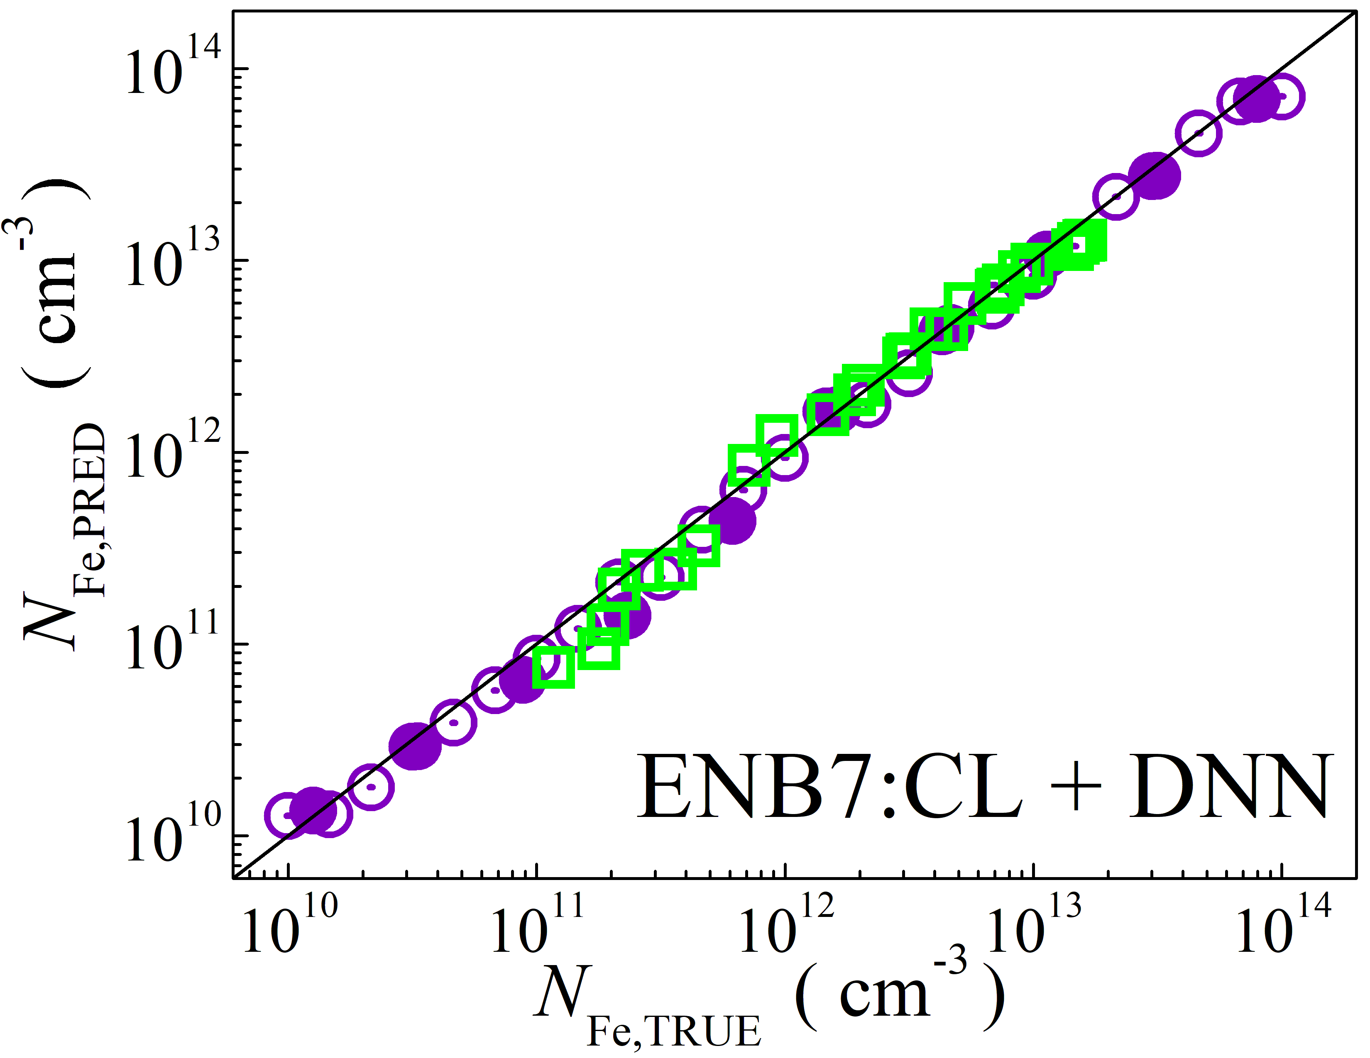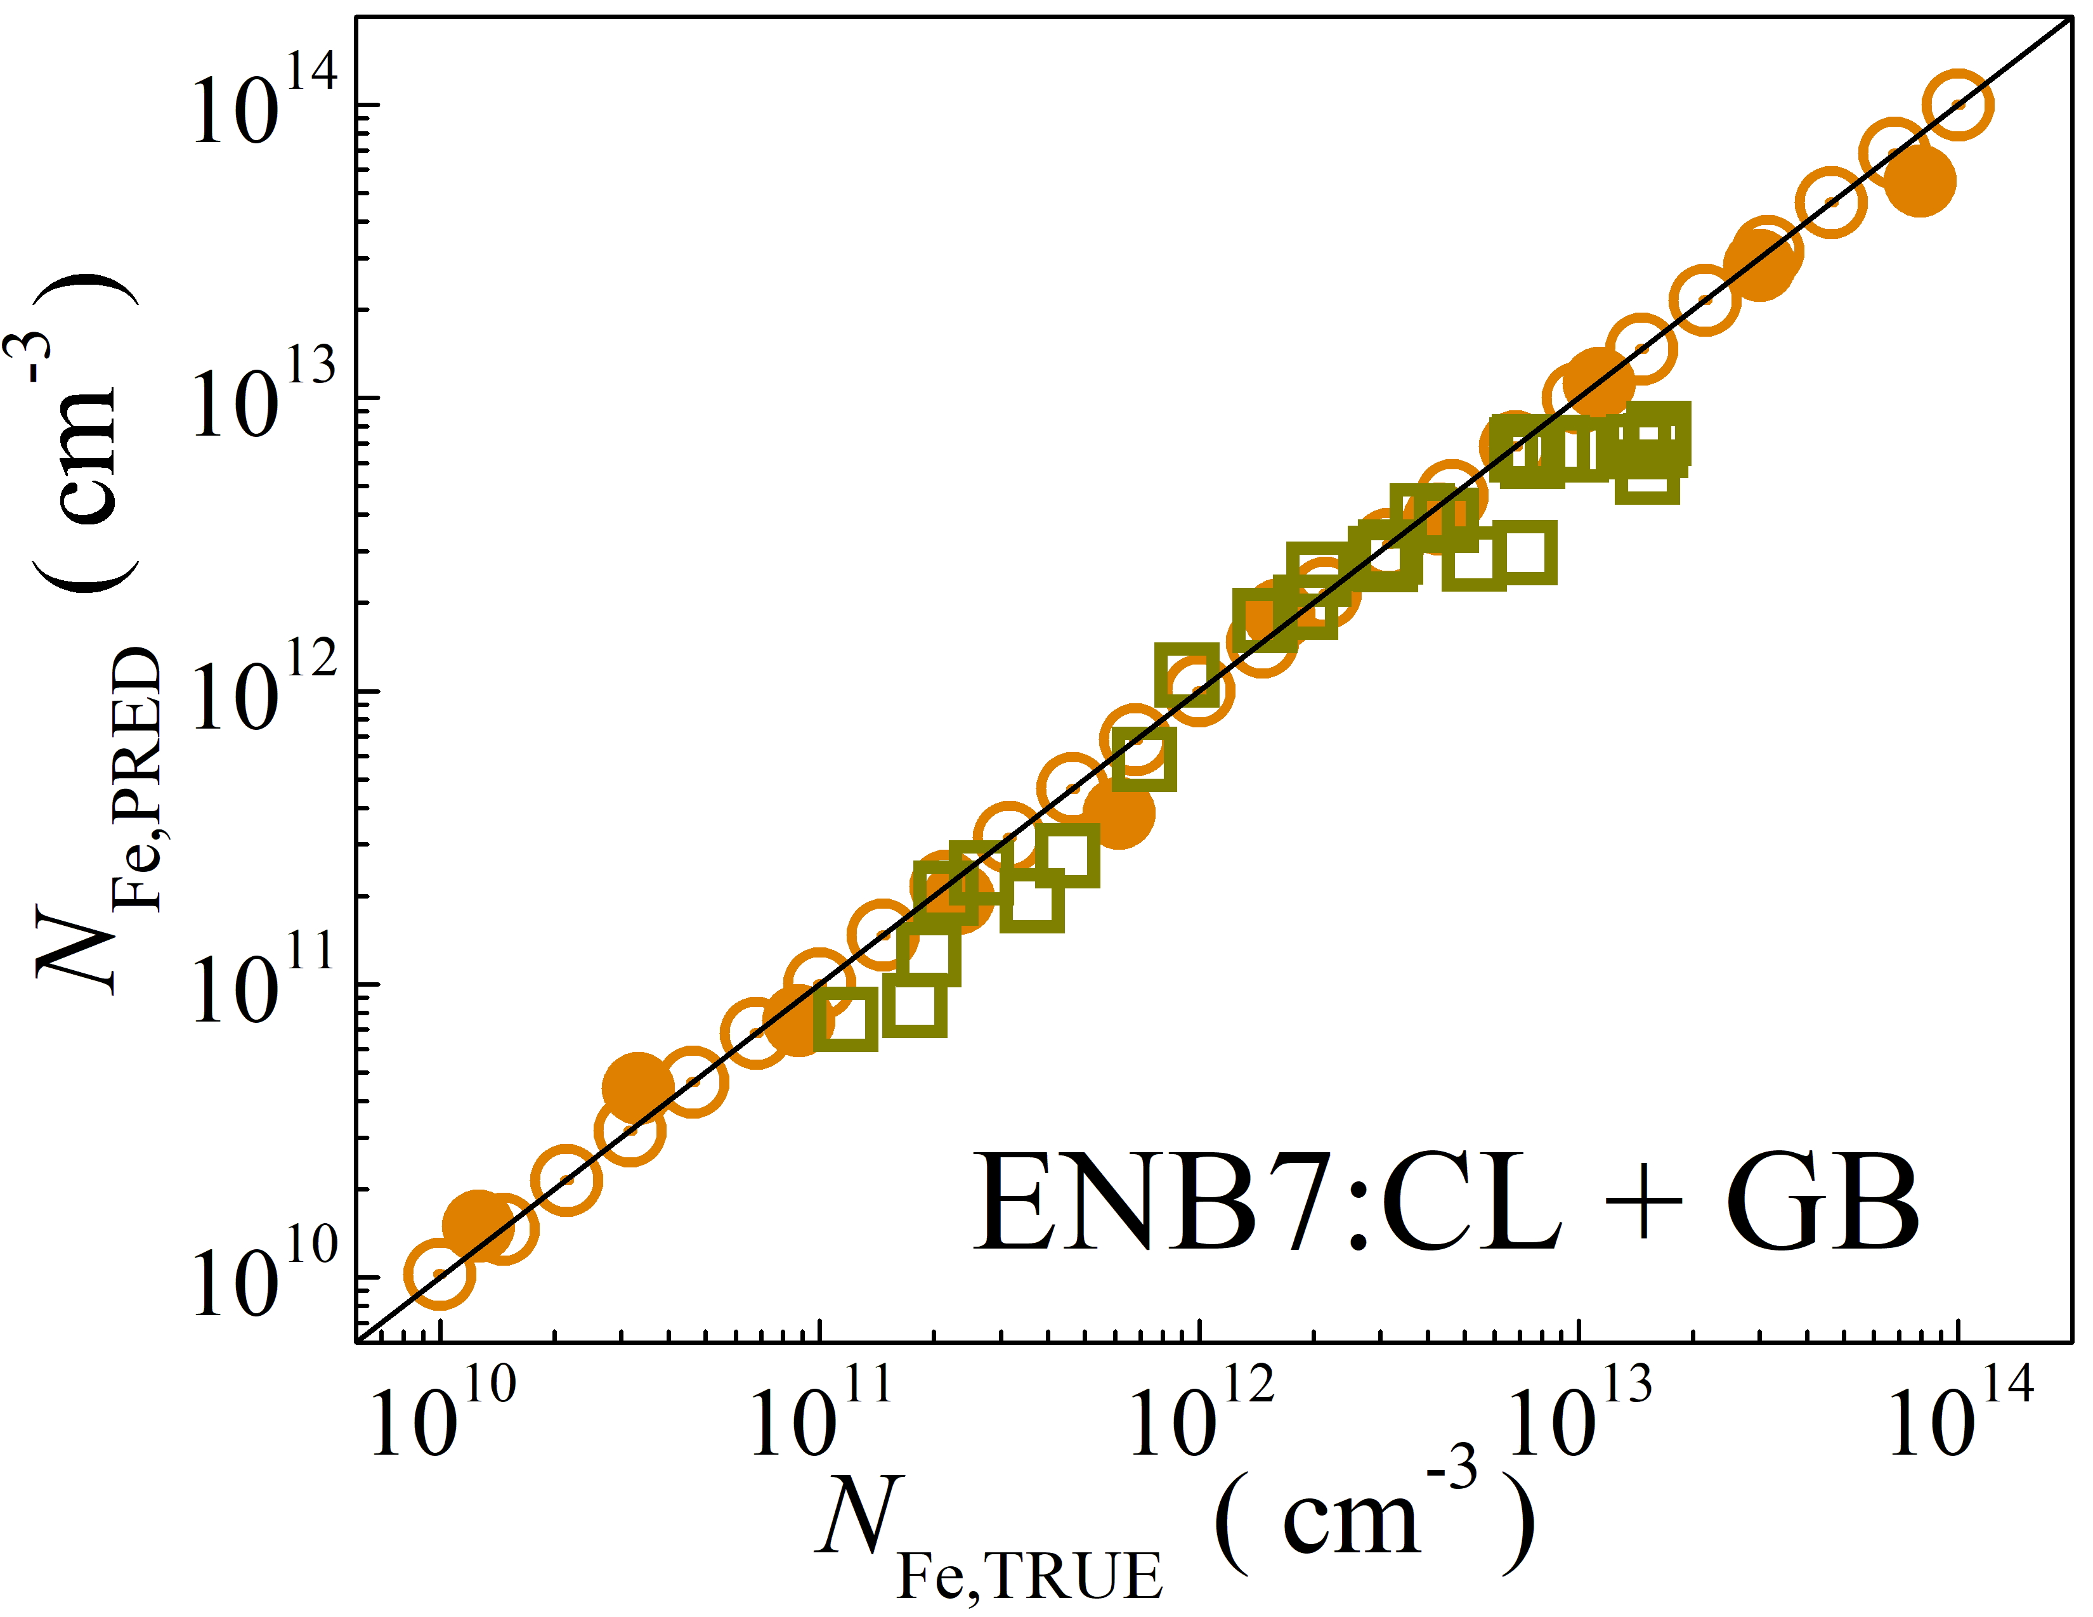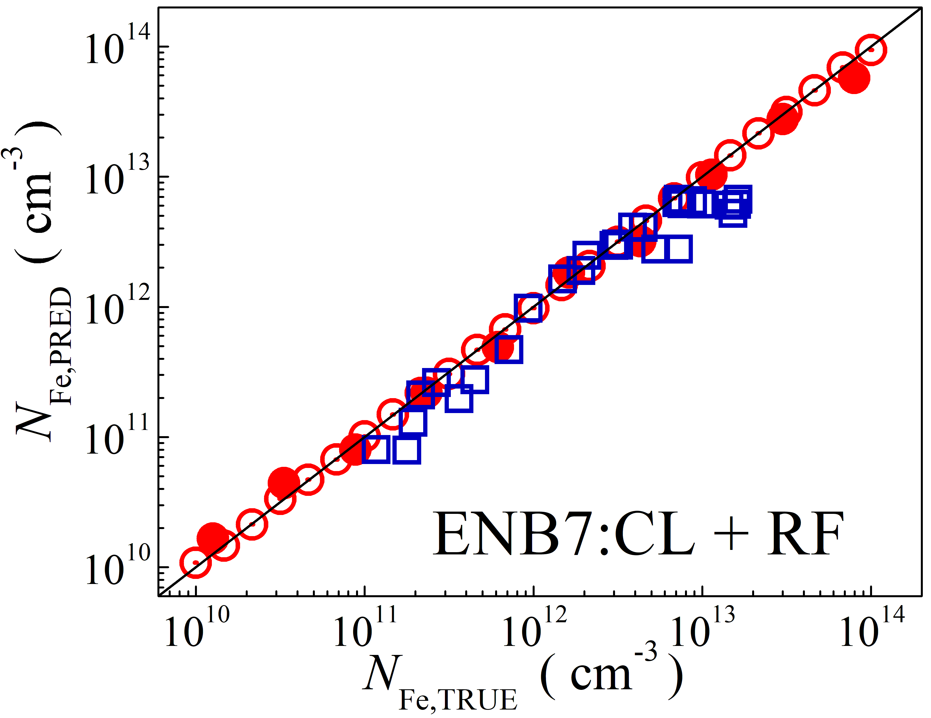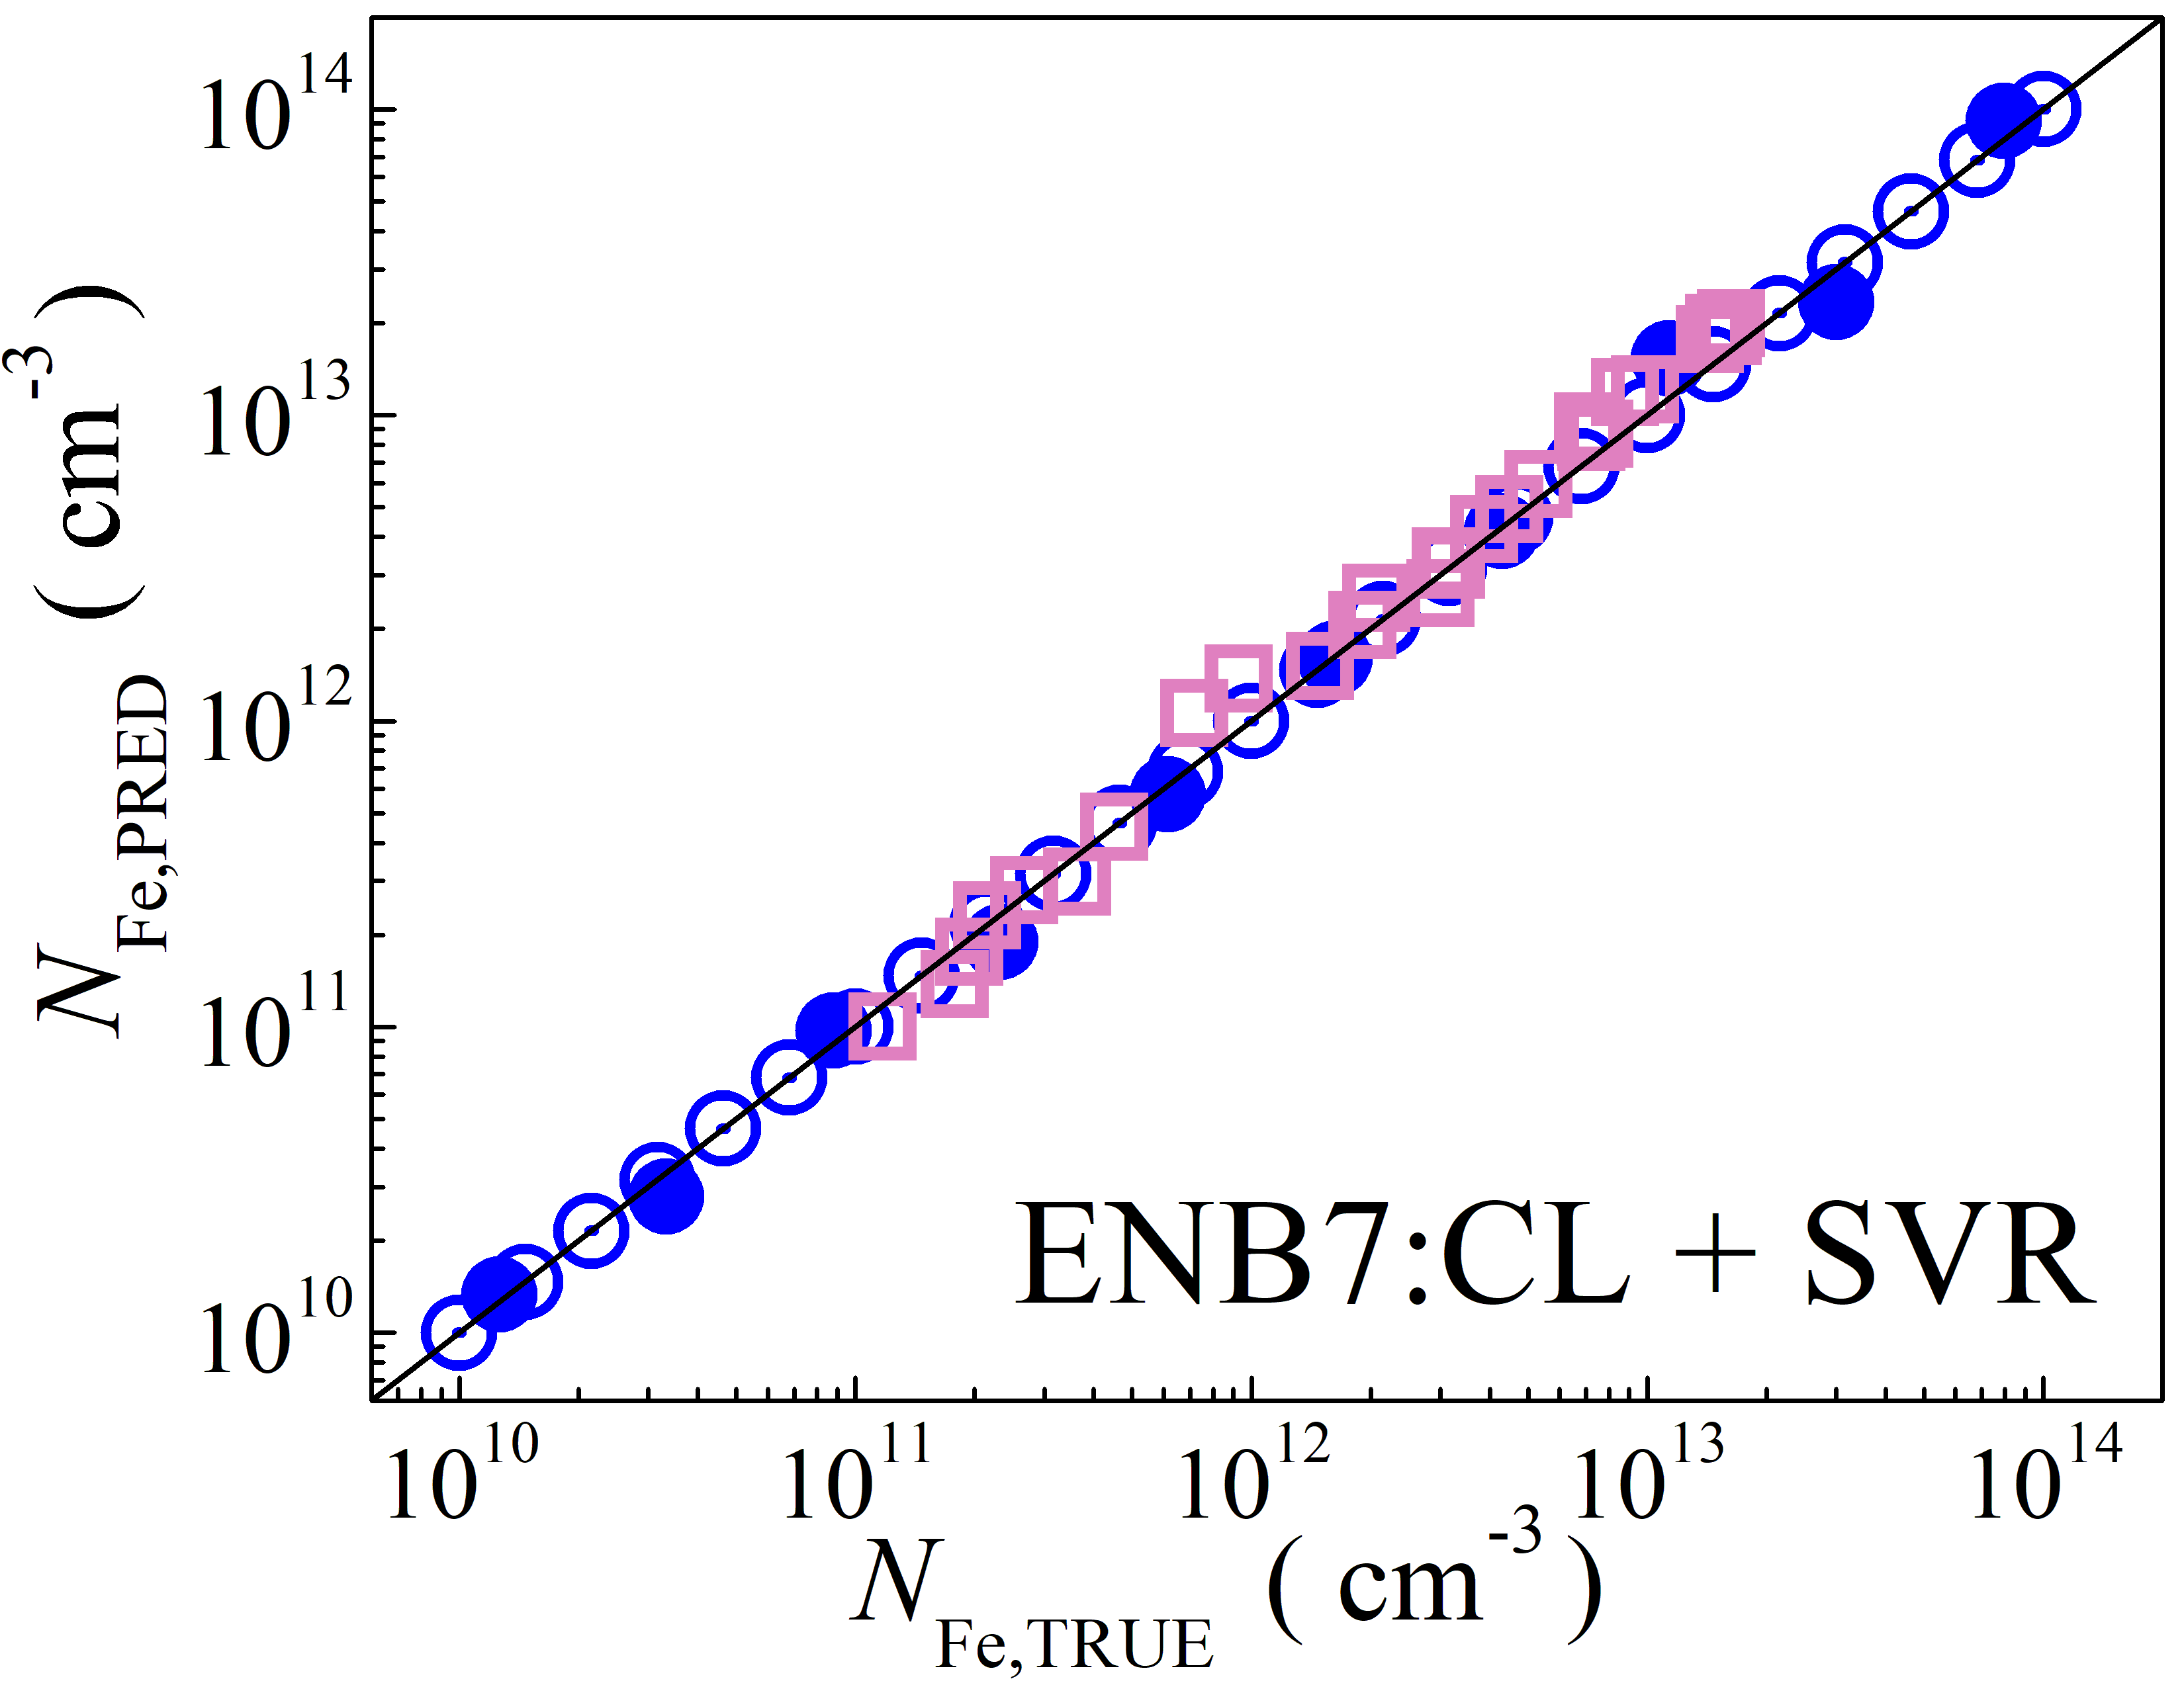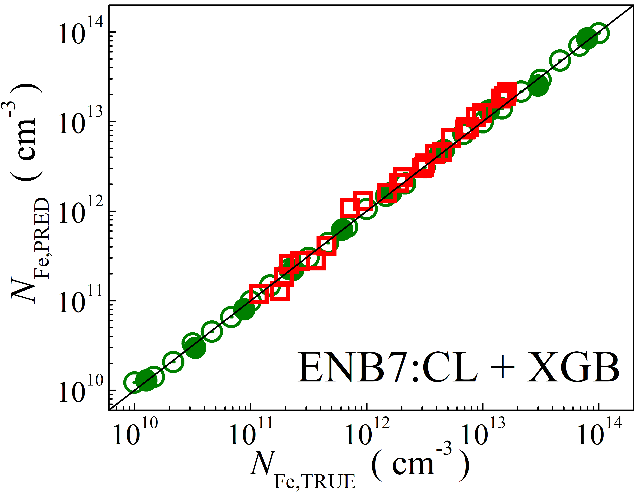

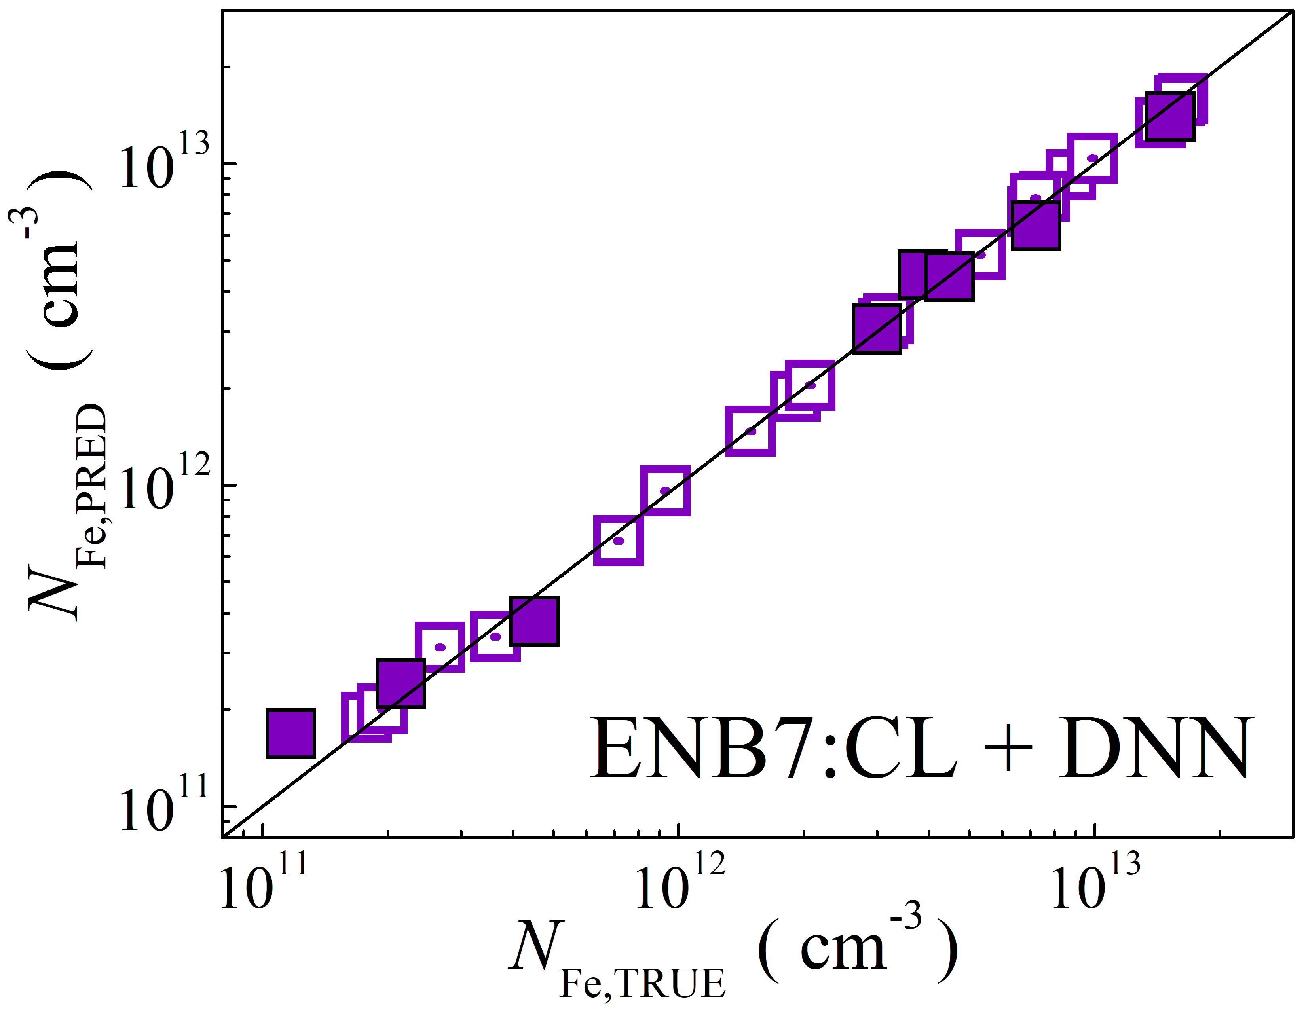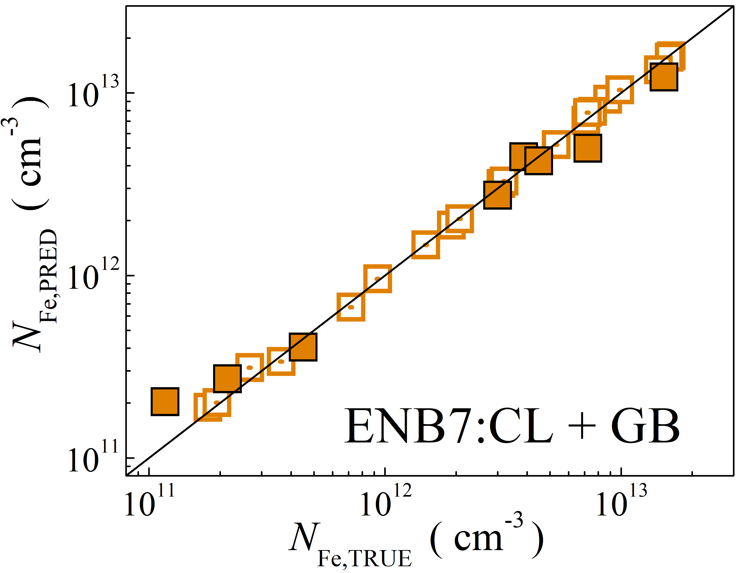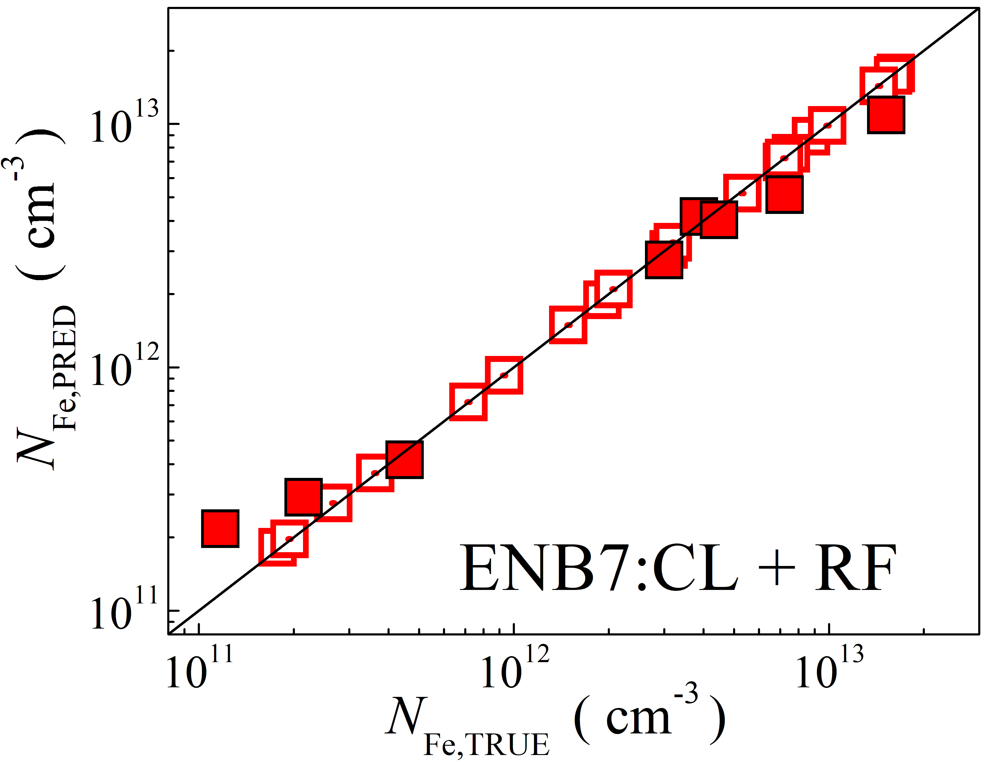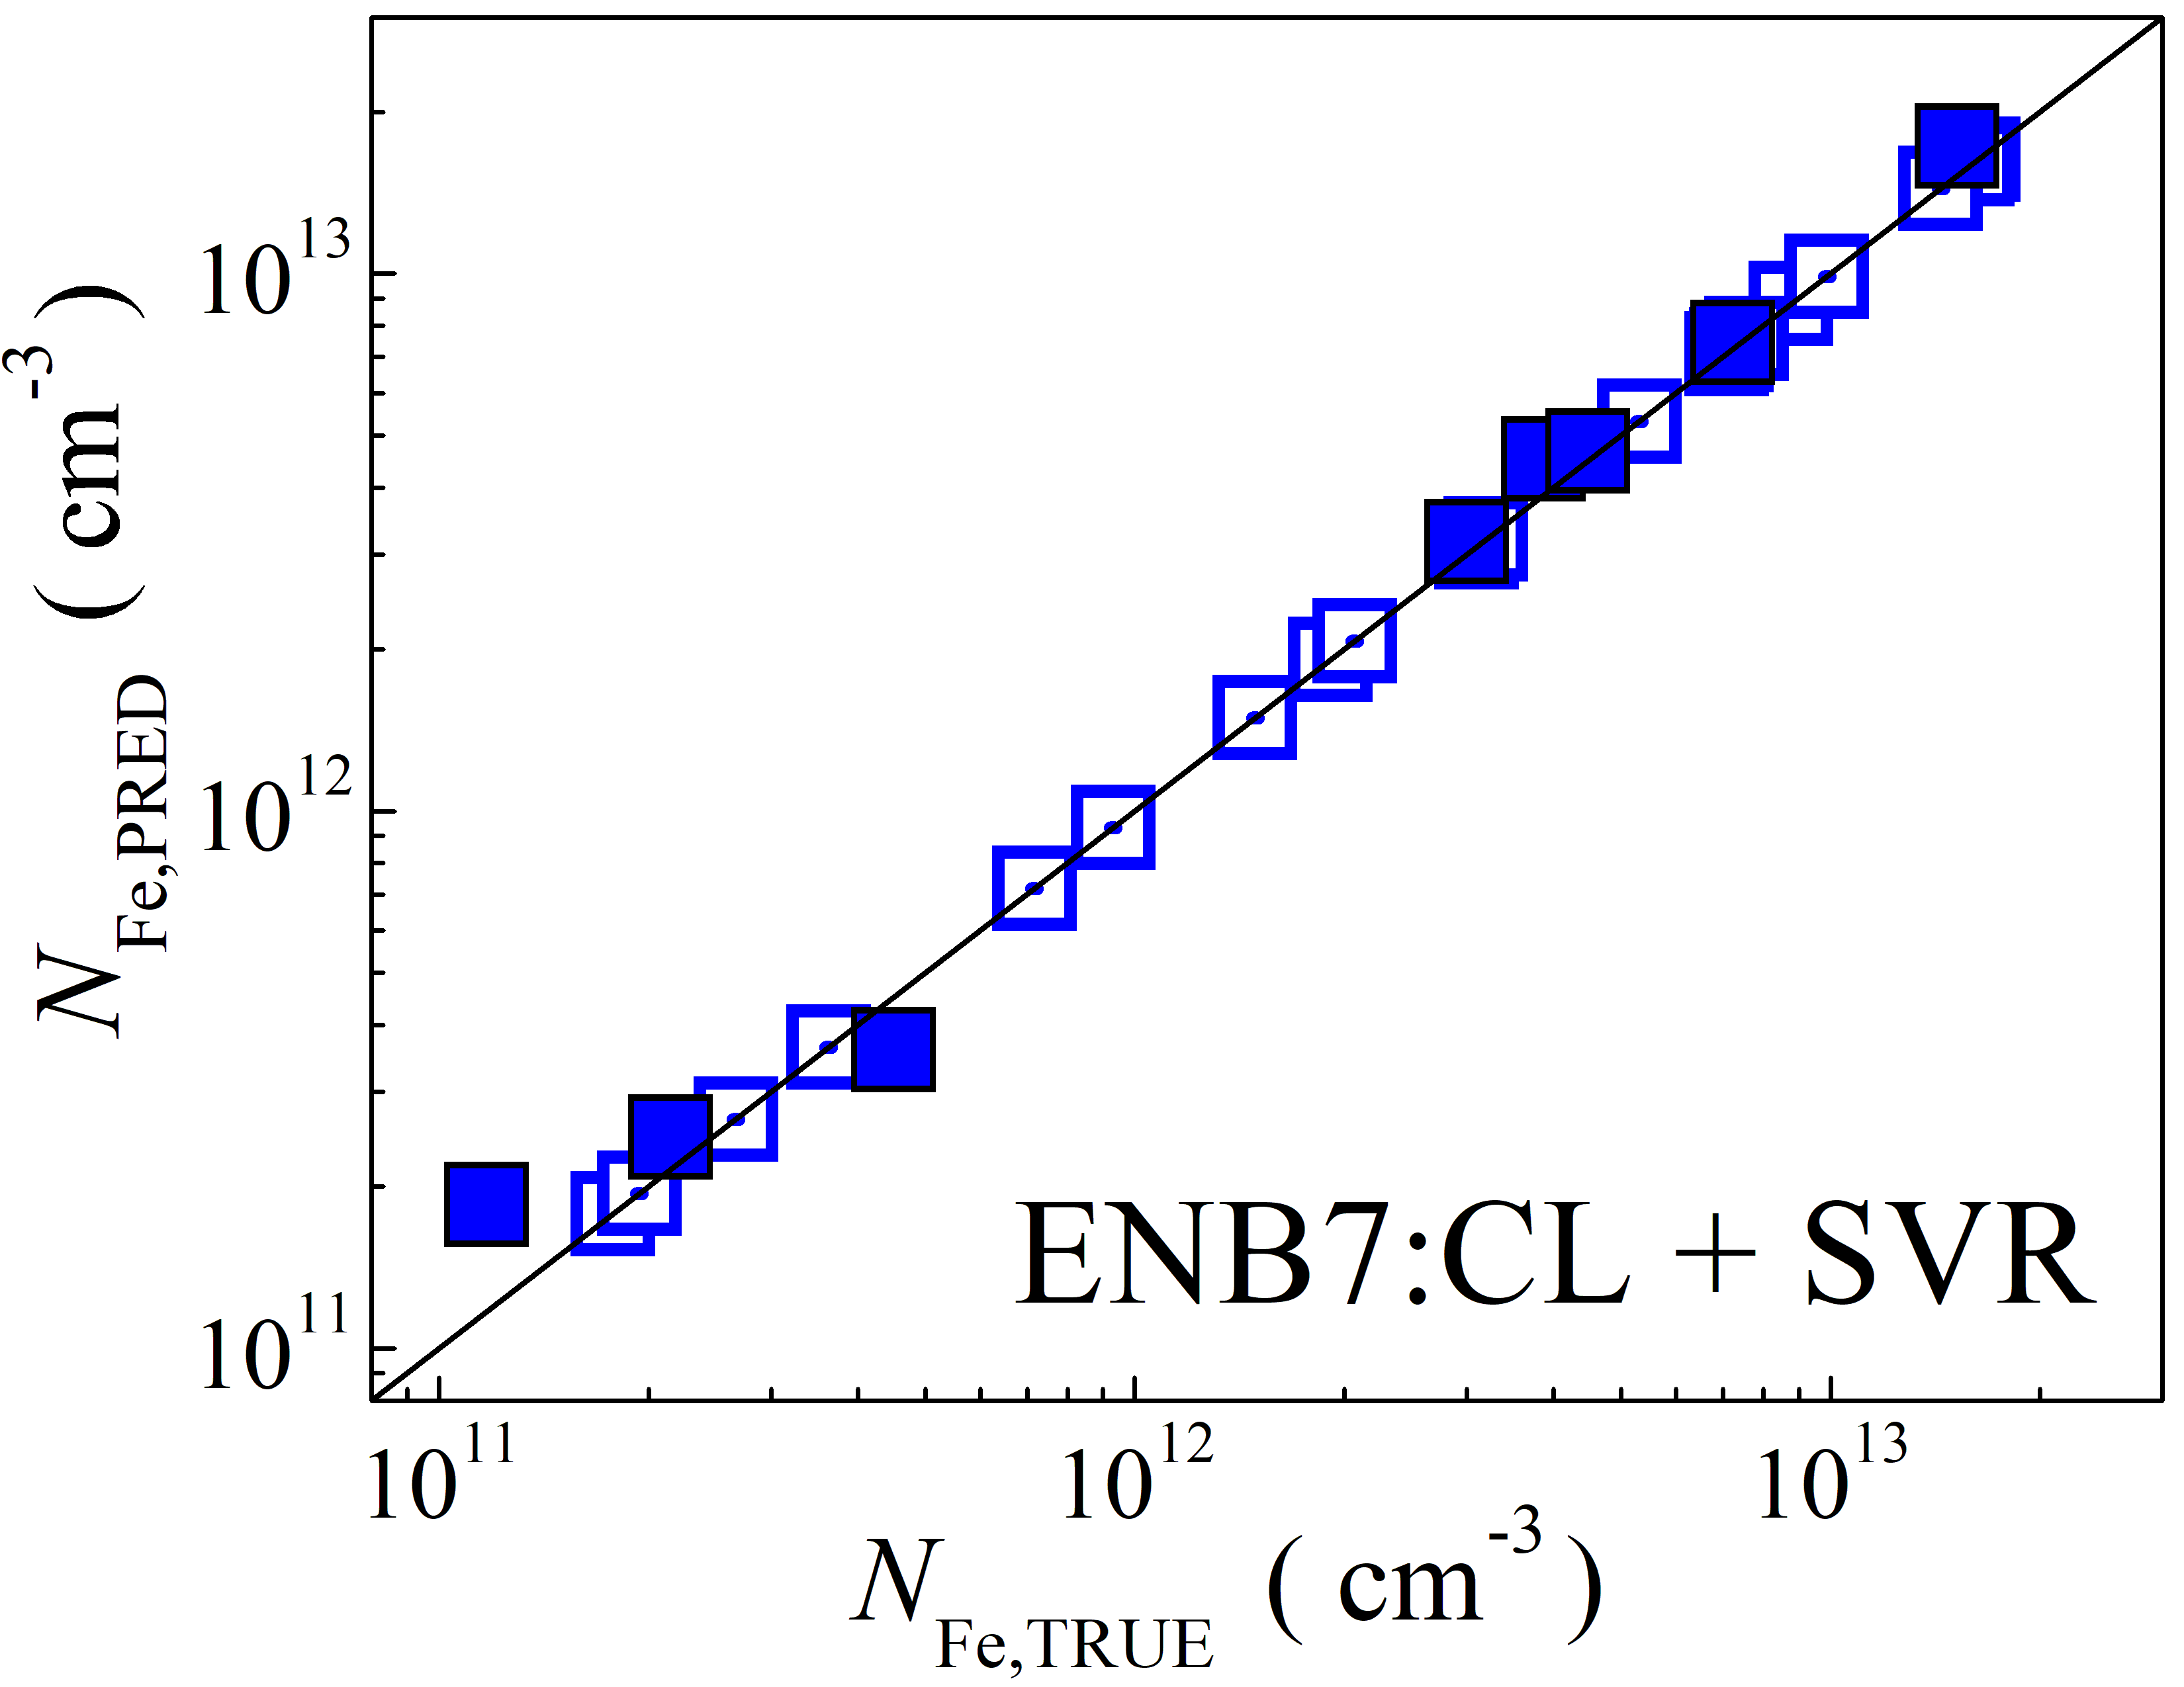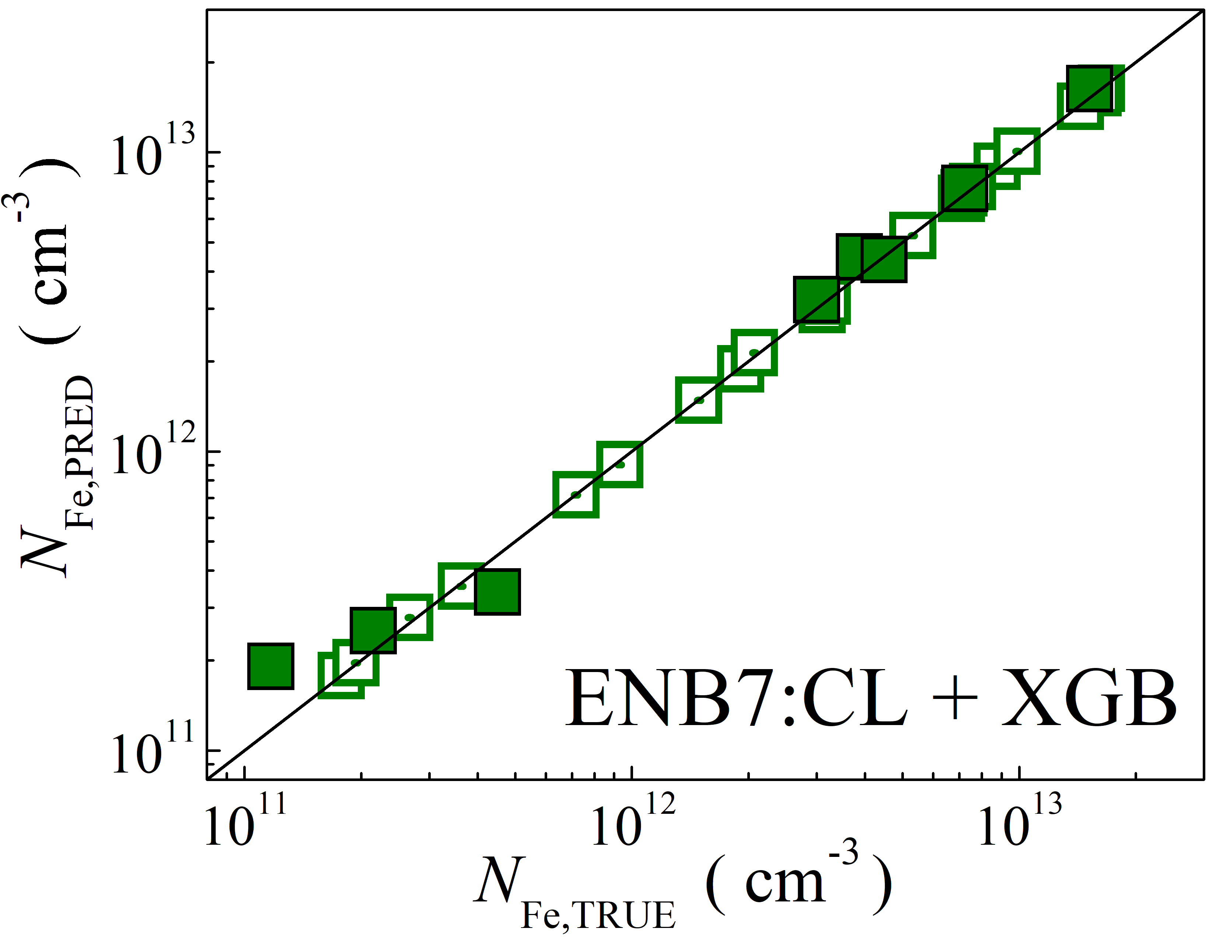

Field: Recent developments in analytical and theoretical methods for defect studies in semiconductors

Вступ

Генерація електроенергії за допомогою сонячних фотоелектричних (ФЕ) систем у світі швидко зростає. На кінець 2019 року сумарна потужність ФЕ систем склала 623,2 ГВт [1], у період з 2019 по 2024 рік за даними міжнародного енергетичного агентства глобальна потужність, що виробляється з відновлюваних джерел, зросла на 50%, причому 60% цього зростання припадає на сонячну ФЕ енергію, а до 2030 року експерти прогнозують, що щорічна потужність ФЕ-систем в світі досягне 2840 ГВт [2]. Швидке розповсюдження таких систем передусім зумовлене нижчою вартістю виробленої електроенергії порівняно з іншими новими електростанціями і стимулювало значне зростання попиту на розробку інтелектуальних технологій виявлення та класифікації дефектів у ФЕ системах. Такі технології допомагають оцінювати роботу ФЕ модулів на місці та заощаджувати трудові та часові ресурси [3].

Провідною технологією у галузі залишаються кремнієві сонячні елементи, завдяки їхній доступності, налагодженому виробництву та здатності до подальшого масштабування. Моно- та полікристалічний кремній складають близько 98% від загального виробництва сонячних елементів у 2024 році, з них 70% припадає на пластини n-типу [4]. Кристалічний кремній, за прогнозами, захопить найбільшу частку ринку (~44%) до 2035 року завдяки вищій ефективності, більшій тривалості експлуатації та кращій продуктивності в умовах слабкого освітлення [5].

Для забезпечення стабільної роботи ФЕ систем критично важливим є своєчасне виявлення та діагностика дефектів на ранніх стадіях деградації. Традиційні методи виявлення дефектів у ФЕ системах можна розділити на два типи [SciRep_14_15170]. Перший тип передбачає аналіз характеристичних кривих електричних параметрів, таких як струм, напруга та потужність ФЕ системи. Цей аналіз поєднується з параметрами навколишнього середовища, такими як інтенсивність сонячного випромінювання та температура, для виявлення різних типів дефектів. Водночас, аналіз кривих ВАХ є дорогим через високу вартість розгортання сенсорного обладнання та людських ресурсів, складний процес підключення, відсутність гнучкості системи, складність точного визначення місця несправності та високі витрати на технічне обслуговування. Другий тип передбачає аналіз електролюмінесцентних (ЕЛ) [liu2024] або фотолюмінісцентних [doll2021] зображень. Останній тип візуалізації є особливо ефективним для перевірки кремнієвих пластин на ранніх стадіях деградації та для певних типів дефектів, тоді як ЕЛ має переваги за рахунок високої роздільної здатності та використовується вже на готових елементах та модулях.

В останні роки дослідники все частіше використовують поєднання ЕЛ візуалізації зі згортковими нейронними мережами (CNN) або ансамблевими моделями та комп’ютерним зором для класифікації та подальшої локалізації широкого спектру дефектів [deitsch2019, Karimi2019, zhao2021, Zhang2020]. Моделі глибокого навчання, зокрема CNN (ResNet, VGG, YOLO, Swin Transformer), домінують у сучасних дослідженнях, демонструючи високу точність у задачах класифікації та локалізації дефектів [Abdelsattar2025, nguyen2024, Aktouf2024]. Методи ансамблювання та механізми уваги додатково підвищують продуктивність, тоді як легковагові моделі (наприклад, MobileNetV2) дають змогу розгортати такі системи в умовах обмежених обчислювальних ресурсів [tella2025, su2021].

Серед переваг такої комплексної методики можна виділити те, що CNN-архітектури здатні одночасно аналізувати локальні та глобальні просторові патерни на ЕЛ-зображеннях, виявляючи не лише окремі дефекти, а й їх просторові кореляції (кластеризацію, взаємний вплив, закономірності росту) [SciRep_14_15170]. Таку кореляційну інформацію важко помітити при традиційному візуальному аналізі. Крім того, глибокі CNN-моделі можуть навчитися на слабких, низькоконтрастних змінах у текстурі ЕЛ-зображення, які не сприймаються людським оком, і тим самим прогнозувати появу дефектів до їхнього візуального прояву [RenEner_178_p1211]. Звичайний аналіз ЕЛ сильно чутливий до умов освітлення, експозиції, температури та неоднорідностей, але навчені CNN-моделі можуть автоматично нормалізувати або ігнорувати такі фонові варіації, фокусуючись на структурних ознаках дефектів, що підвищує відтворюваність і робить метод менш залежним від оператора [SolEner_220_p914]. Також CNN-моделі здатні об’єднувати інформацію про яскравість (електричні властивості) та геометрію (форма, орієнтація, розміри дефекту) в єдиному векторі ознак, що дозволяє враховувати комплексний характер деградації, на відміну від класичних методів, які аналізують лише інтенсивність або лише морфологію [SciRep_14_15170].

Однак така комплексна методика стикається і з низкою викликів, серед яких: відсутність стандартизованих, загальнодоступних наборів даних та єдиних показників оцінки ефективності, що ускладнює порівняльний аналіз та відтворюваність результатів [buratti2024]. Інтерпретованість моделі залишається обмеженою, що може заважати впровадженню в виробничих середовищах з високими ризиками [laot2024]. Крім того, малопомітні або малопоширені типи дефектів залишаються важкодоступними для виявлення, а адаптація доменів для різних типів сонячних елементів та виробничих процесів є постійним викликом для дослідників.

Основною проблемою при застосуванні глибокого навчання до аналізу дефектів в сонячних елементах є нестача маркованих експериментальних даних, отримання яких часто є дорогим та трудомістким процесом [buratti2024]. Більшість сучасних моделей комп'ютерного зору вимагають великих наборів даних для досягнення надійної роботи та уникнення перенавчання, що рідко є можливим у практичних дослідженнях дефектів напівпровідників. Однією з перспективних стратегій подолання цього обмеження є перетворення часових залежностей параметрів сонячних елементів у більш «насичені» двовимірні представлення ознак, які можуть оброблятися моделями комп'ютерного зору. Зокрема, вейвлет-перетворення можуть фіксувати як часові, так і частотні ознаки нестаціонарних залежностей і, як було доведено, підвищують ефективність прогнозування в поєднанні з алгоритмами машинного навчання [vinit2020 (page 100)].

В даній роботі представлена методика, що перетворює часові залежності струму короткого замикання в зображення, вейвлет-спектрограми, з яких можна витягувати високорозмірні вектори ознак за допомогою попередньо навчених моделей комп'ютерного зору. Ці багаті на ознаки представлення можуть слугувати вхідними даними для традиційних моделей машинного навчання, ефективно використовуючи невелику кількість експериментальних даних для досягнення точного прогнозування параметрів, пов'язаних з дефектами, в сонячних елементах.

Хвильові перетворення ефективні для вилучення дискримінаційних ознак із складних нестаціонарних залежностей, які є типовими для сонячних елементів. Перетворюючи одновимірні часові ряди даних у двовимірні спектрограми, хвильовий аналіз дозволяє візуалізувати та кількісно оцінити малопомітні дефекти та неоднорідності, які важко виявити традиційними методами. Однак більшість досліджень в цій області орієнтуються саме на аналіз ЕЛ зображень та виявлення тільки поверхневих або структурних дефектів [rosa2024]. Крім того, в переважній більшості, до ЕЛ зображень застосовуються 2D-дискретні вейвлет-перетворення, що покращують, наприклад, виявлення дефектів інтерфейсу електрод-елемент, які не видно на необроблених зображеннях. Такі методики продемонстрували підвищену чутливість до нестабільності живлення та внутрішніх несправностей сонячних елементів [[10.1016/j.patcog.2011.07.025](https://doi.org/10.1016/j.patcog.2011.07.025), rosa2024].

Водночас, перетворення часових залежностей фотоелектричних параметрів сонячних елементів в вейвлет спектрограми, використовуючи неперервне вейвлет перетворення [torrence1998], які надалі використовуються в моделях комп'ютерного зору, ніколи не досліджувалося. За рахунок такої комплексної методики можна отримати з невеликої експериментальної вибірки зразків великий набір розмічених даних для подальшого тренування та тестування моделей машинного навчання, що дасть змогу передбачувати параметри дефектів, що знаходяться не тільки на поверхні, але і в об'ємі сонячного елемента, наприклад, міжвузлові атоми або кисневі комплекси.

1. G. Masson, I. Kaizuka, IEA PVPS trends in photovoltaic applications 2020.pdf.

2. Irena, Future of solar photovoltaic: deployment, investment, technology, grid

integration and socio-economic aspects (a global energy transformation:

paper).pdf

3. Global trends for solar in 2023 – pv magazine International (pv-magazine.com)

4.https://www.ise.fraunhofer.de/content/dam/ise/de/documents/publications/studies/Photovoltaics-Report.pdf

5. <https://www.rootsanalysis.com/photovoltaics-pv-market>